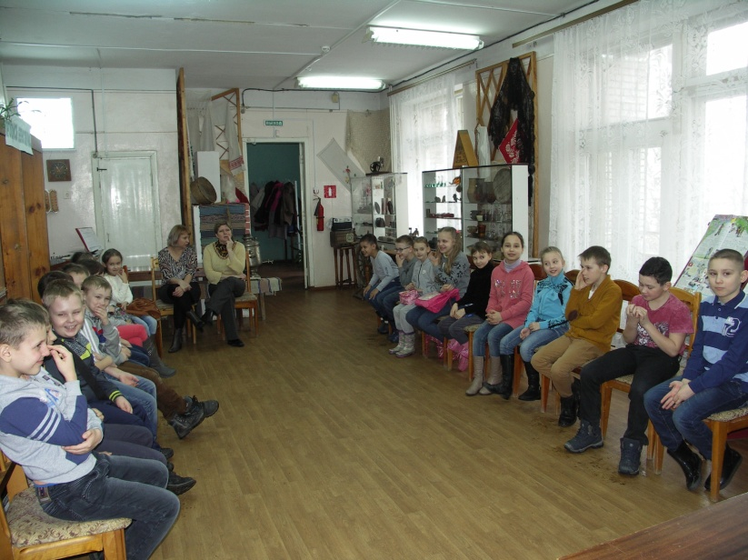**Культурная суббота 20.01.2018**

**Моя малая Родина.**

С чего начинается Родина? У каждого есть свой ответ на поставленный вопрос.

Родина может начинаться с первой улыбки мамы, ее объятий, с первого смеха и игр во дворе.

Первые друзья и школа – вот самое настоящее начало Родины! Родина – это место, где ты родился. У каждого есть своя собственная маленькая родина, которая может быть только одна. Наверное, именно отсюда и начинается самая настоящая Родина.

Наша малая родина – Пензенская область. Как красив наш Сурский край!

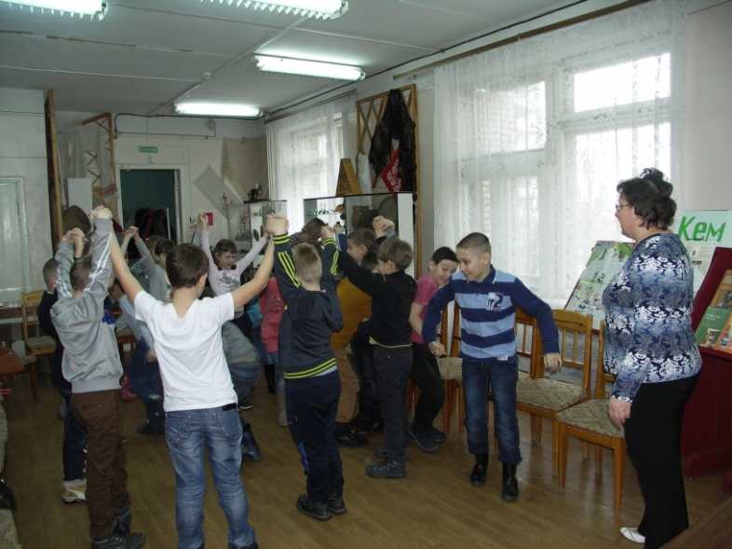 Сурский край славится дружбой разных народов, проживающих на его территории: русские, чуваши, мордва, татары…. Каждый народ говорит на своем языке, имеет свою историю, культуру, традиции. Мы отличаемся друг от друга внешне, взглядами, интересами. Но мы все должны дружить. Ведь мы дышим одним воздухом, пьём одну воду, ходим по одной земле. Мы должны помогать, понимать друг друга.

Мы, ученики 4г и 5б классов, решили участвовать в проекте ««Люди разных национальностей в Пензенской области» , изучить традиции, кухню, игры своего народа и рассказать своим друзьям. Первое занятие прошло 20 января в библиотеке №5.

Оказывается, изучение истории может быть таким интересным и увлекательным! Например,

нам предложили посетить «Дом моделей» и соединить детали костюмов разных национальностей, а затем нарисовать свой национальный костюм. Мы легко справились с этим заданием! Затем стали играть в национальные игры»: татарскую игру «Скок – перескок», чувашскую - «бои петухов», русские - «Горелки», «Прятки», «Лапта». И знаете, одинаково весело играли во все игры, независимо от национальности… Познакомились с национальными праздниками. Например, мы узнали, что у татарского народа есть свои праздник - Сабантуй, красивый, добрый и мудрый. Праздник Акатуй – весенний праздник чувашского народа, посвященный земледелию.

Мероприятие закончилось, а расходиться не хотелось. Мы решили следующее занятие провести на тему «Национальные блюда народов Пензенской области» Будет интересно, а главное - вкусно. Заходите к нам «на огонек»!

Ученые утверждают, что человек обладает пятью чувствами: зрением, слухом, обонянием, осязанием, вкусом. Видимо, это справедливо. Но есть еще одно – шестое чувство, чувство Родины.

Если каждый из нас будет знать историю своей Родины, чтить и уважать народные традиции

в мире будет покой, не будет войн, террористы не будут убивать мирных людей, и, возможно, они поймут, что быть добрым лучше, чем злым.

Тямова Дарья 5 б класс